MENU SETTIMANA 03.05.2021 – 07.05.2021

Lunedì 03.05  - Insalata mista  - Pasta al pomodoro e basilico  - Verdura cotta  Merenda: Panna cotta | Martedì 04.05  - Insalata mista  - Risotto allo zafferano mantecato con grana padano  - Verdura cotta  Merenda: Yogurt
Mercoledì 05.05  - Insalata mista  - Torta salata spinaci ricotta e formaggio  Merenda: Pane e marmellata | Giovedì 06.05  - Insalata mista  - Cotoletta impanata  - Riso selvaggio  - Verdura cotta  Merenda: Latte e cereali
Venerdì 07.05

- Insalata mista
- Bocconcini di merluzzo
- Späzli
- Verdura cotta

Merenda: Torta fatta in casa

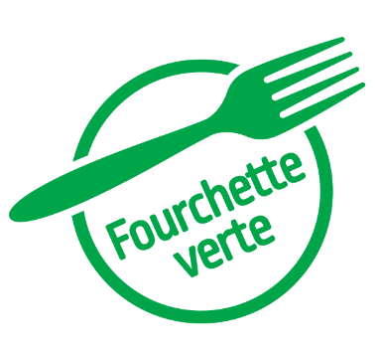
Il menu è adattato alle esigenze di ogni bambino
N.B. Per informazione sugli allergeni potete contattare la cucina dalle ore 8.00 alle ore 9.00

